DEPENDENCIA: REGLAMENTOS
PADRÓN Y LICENCIAS.
NUM. DE FOLIO: ENERO/2019/005
INFORMA TRIMESTRAL DE OCTUBRE A DICIEMBRE 2018
SERVICIOS PUBLICOS PRESENTADOS

INSPECCIÓN EN TAQUERÍAS SOBRE EL USO DE PISO 08 DE OCTUBRE DEL 2018
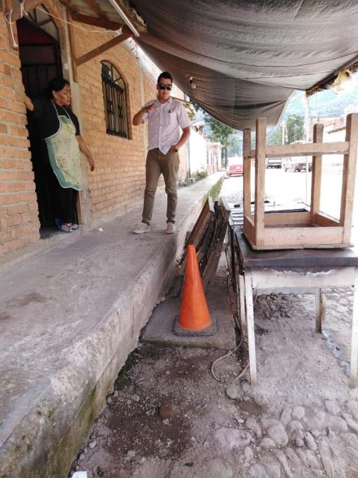 | 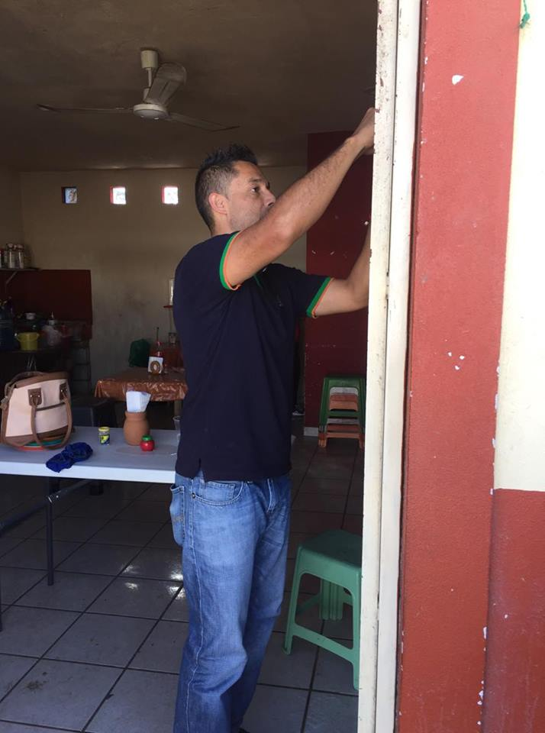

INSPECCIÓN Y COBRO A AMBULANTES 10 DE OCTUBRE DEL 2018
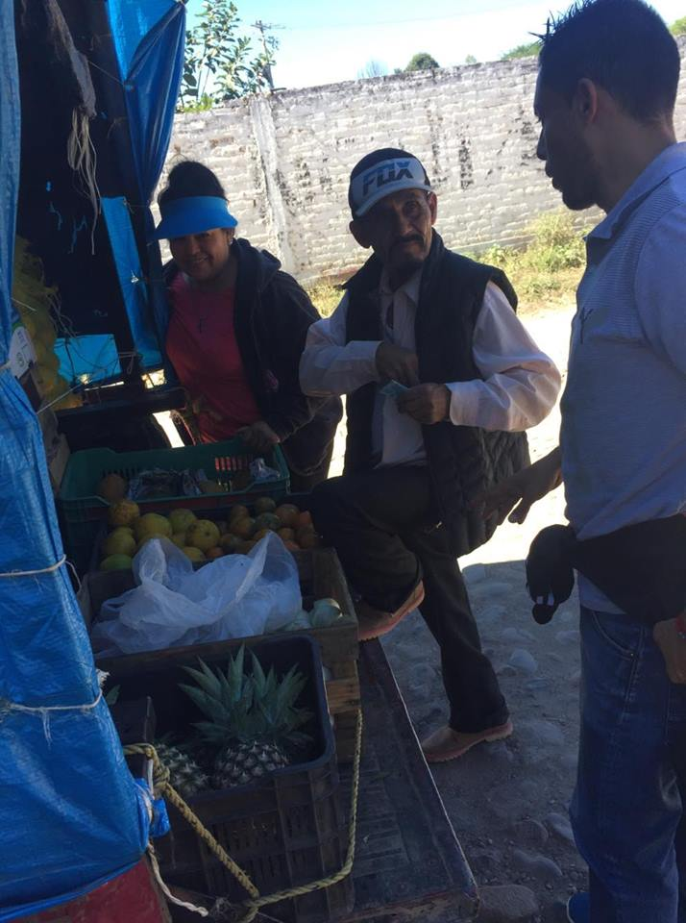

SINCRONIZACIÓN PARA EL EVENTO DE SAN RAFAEL CON EL FIN DE LLEVAR A CABO LA COORDINACIÓN PARA PUESTOS AMBULANTES, TRANSITO Y PROTECCIÓN CIVIL, 15 DE OCTUBRE DEL 2018
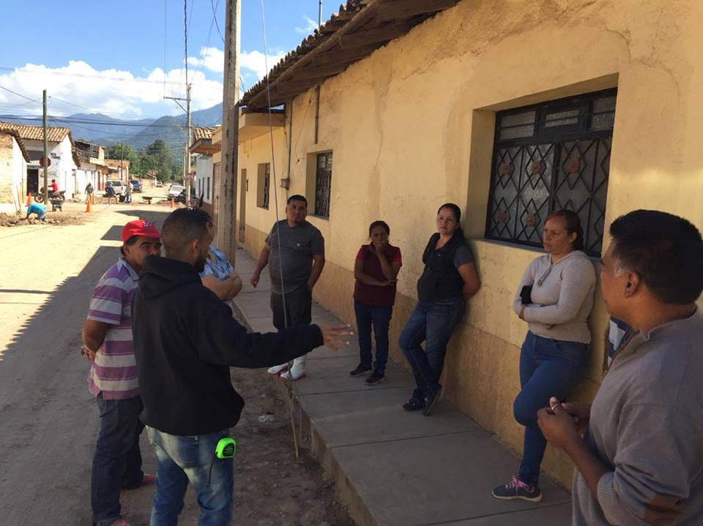

SINCRONIZACIÓN DE EL EVENTO DEL “DIA DE MUERTOS” CON EL FIN DE LLEVAR A CABO LA COORDINACIÓN PARA PUESTOS AMBULANTES, TRANSITO Y PROTECCIÓN CIVIL, 31 DE OCTUBRE DEL 2018
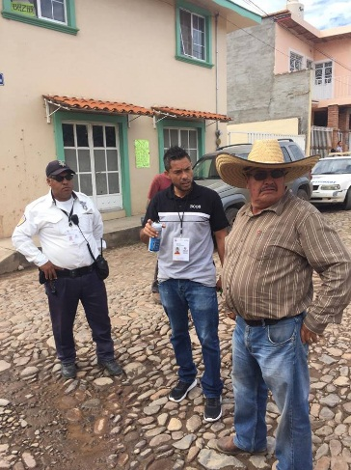 | 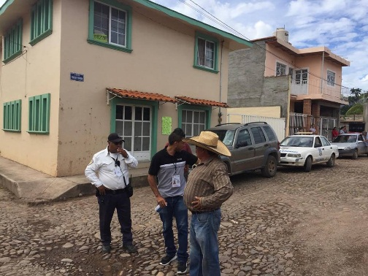

REUBICACIÓN A LOS COMERCIANTES DEL CENTRO HISTORICO, 22 DE NOVOEMBRE DEL 2018
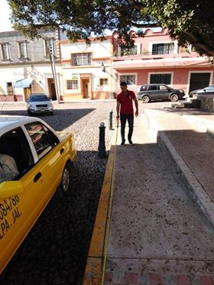
REUNION CON GALLEROS PARA ORGANIZACIÓN DE TORNEOS, 26 DE NOVOEMBRE DEL 2018
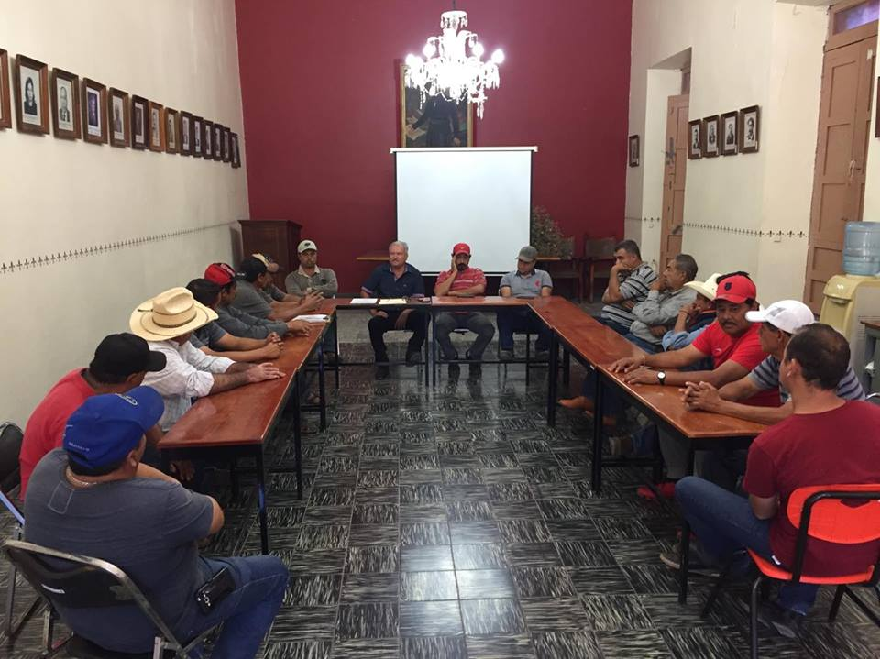 | 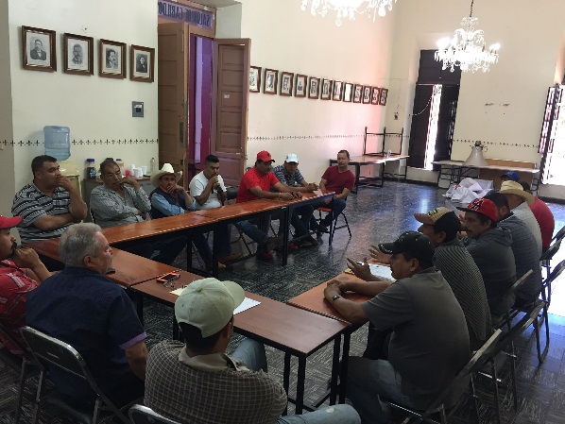

INSPECCIÓN DE LICENCIAS EN LAS RANCHERÍAS 30 DE NOVIEMBRE DEL 2018

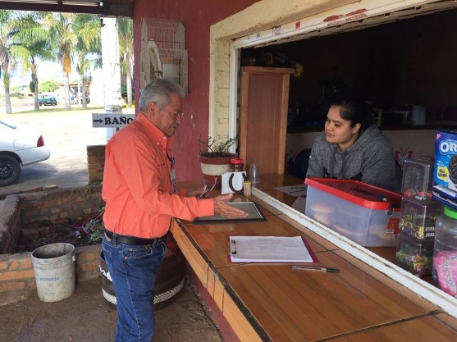

AUTORIZACIONES DE PERMISOS PARA FIESTAS FAMILIARES, PATRONALES Y CULTURALES, 05 DE DICIEMBRE DEL 2018
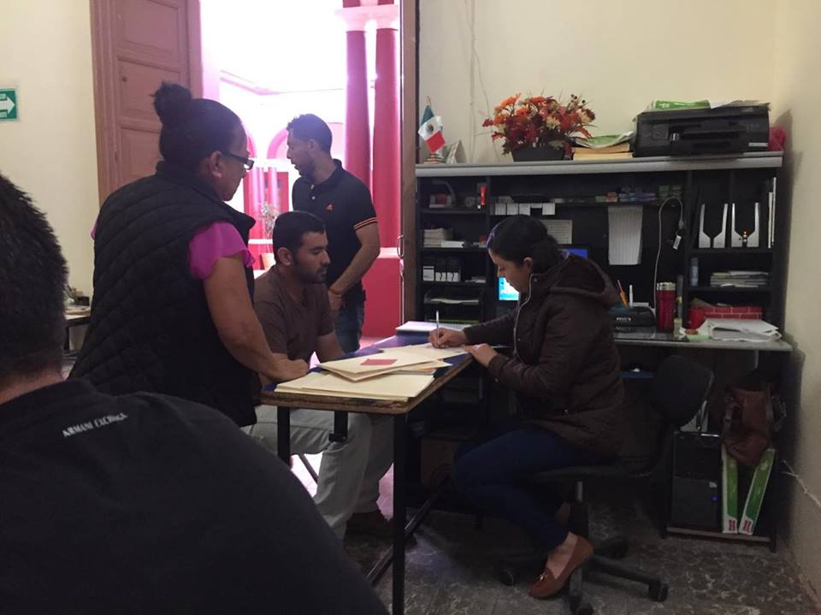 | 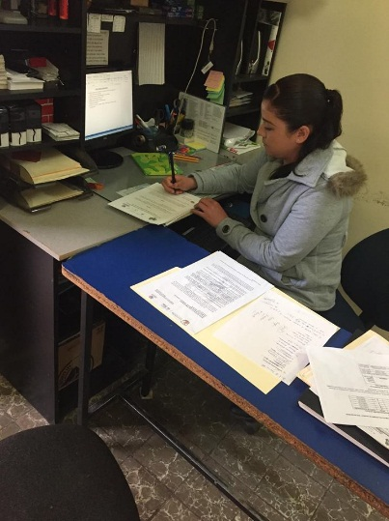

ORGANIZACIÓN PARA LLEVAR A CABO EL TIANGUIS NAVIDEÑO, 20 DE DICIEMBRE DEL 2018.

